Những loại thực phẩm ảnh hưởng tới hành vi của trẻ

Không phải tất cả các trẻ đều bị ảnh hưởng tiêu cực khi sử dụng những thực phẩm này nhưng bố mẹ cần chú ý điều chỉnh số lượng hợp lý, nhất là với trẻ nhạy cảm.

1. Súp lơ xanh (Bông cải xanh)
Mặc dù các chuyên gia dinh dưỡng luôn khuyên bố mẹ nên cho trẻ ăn nhiều rau màu xanh nhưng một vài loại trong số đó lại chứa hàm lượng salicylat cao - nguyên nhân gây tâm lý bồn chồn, kích động và các vấn đề về cảm xúc của trẻ.
- Pasta
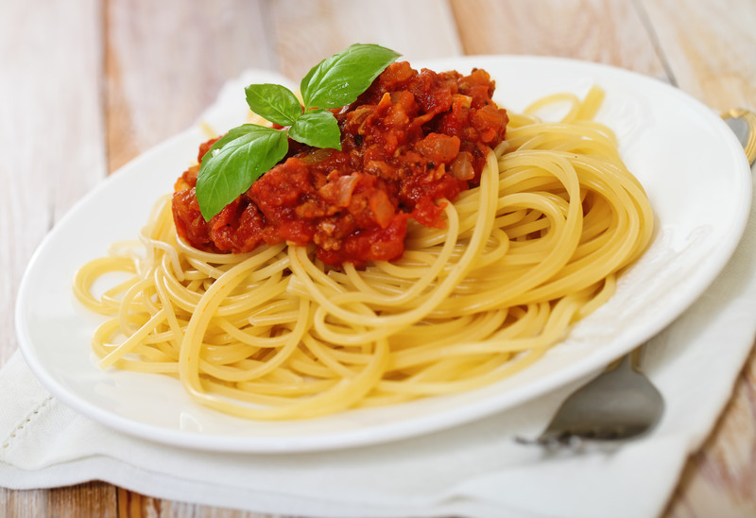
Nếu trẻ bất dung nạp gluten hoặc mắc bệnh celiac (bệnh về đường ruột gây ra bởi tình trạng nhạy cảm với gluten - một loại protein tìm thấy trong lúa mì, lúa mạch đen và lúa mạch...) thì có thể bị mệt mỏi, nôn ói sau khi ăn các thực phẩm chứa gluten như mỳ ống (pasta) và bánh mì.
3. Cá
Các loại các và sản phẩm từ cá (nước mắm) có nồng độ amine cao - một hợp chất hóa học tự nhiên, là nguyên nhân gây ra chứng đau nửa đầu, hành vi hung hăng, trầm cảm...
4. Bột ngọt
Việc sử dụng bột ngọt (hay mì chính) trong các món ăn mặc dù vẫn còn là vấn đề gây tranh cãi nhưng đã có những nghiên cứu khoa học đề cập tới ảnh hưởng của loại gia vị này lên sức khỏe lâu dài và hành vi của trẻ, đặc biệt với những trẻ nhạy cảm.
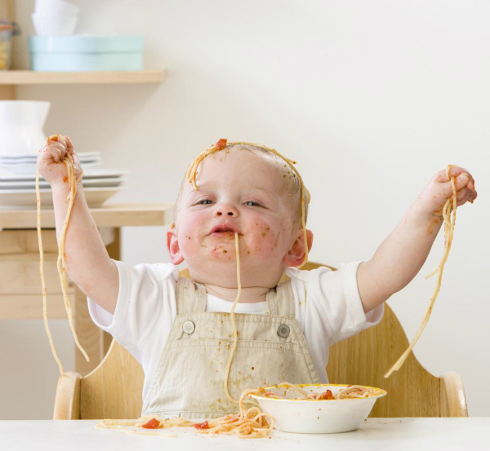
5. Bánh mì
Hầu hết trẻ em đều thích ăn bánh mì nhưng một số chất bảo quản trong đó, đặc biệt là canxi propionate có tác động tới hành vi của trẻ. Năm 2005, một số nhà sản xuất bánh mì nổi tiếng trên thế giới đã đi đầu trong việc loại bỏ thành phần này nhưng không phải tất cả đều làm như vậy. Canxi propionate có thể khiến trẻ hiếu động thái quá, tự kỷ...
6. Pho mát
Pho mát cũng chứa một lượng lớn amine, gây hành vi hung hăng và thiếu tập trung ở trẻ.
- Tương cà/ketchup
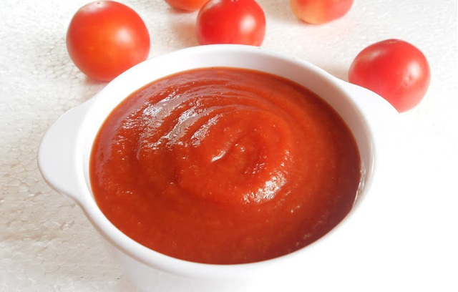
Nước tương cà chua cùng với một số loại bánh xốp, ngũ cốc được nhuộm màu... chứa hàm lượng salicylat tự nhiên cao, khiến trẻ dễ bị kích động.
8. Nho khô không hạt
Nhiều bà mẹ sử dụng thực phẩm này cho bữa ăn nhẹ của trẻ mới biết đi và trẻ nhỏ nhưng nho khô và các loại hoa quả khác thường chứa lượng đường, salicylat cao - nguyên nhân gây tính hiếu động thái quá ở trẻ.
9. Mì ăn liền
Hầu hết các loại mì ăn liền đều chứa chất tạo hương vị, chất bảo quản và bột ngọt... có tác động tiêu cực đến hành vi của trẻ.
- Nước ép trái cây đóng hộp
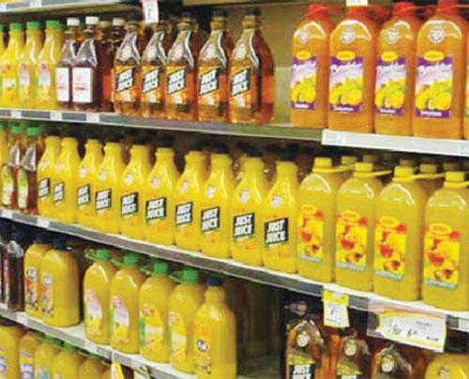
Tương tự như các loại hoa quả sấy, nước trái cây đóng hộp (ngay cả 100% thiên nhiên) có hàm lượng salicylat cao nên bố mẹ cần thận trọng khi cho bé sử dụng, đặc biệt với các bé nhạy cảm.

